**BAB I**

**PENDAHULUAN**

* 1. **Latar Belakang**

Umumnya saat ini, penggunaan alat berat mempermudah proses pekerjaan konstruksi khususnya pada PT. Waskita Beton Precast. Alat berat ini tentunya diharapkan memberikan hasil yang optimal, diperlukan perawatan rutin. Jika tidak akan dapat mengganggu operasional dan merugikan perusahaan secara tidak langsung. Salah satu upaya untuk mengetahui ketika alat berat tersebut sudah memasuki waktu perawatan yaitu dengan menggunakan penghitung waktu alat berat yang dapat disebut dengan hour meter. Penggunaan hour meter umumnya menggunakan analog dimana hal tersebut akan cukup memakan waktu untuk mengetahui alat berat yang sedang beroperasi, untuk itu akan dikembangkannya alat tersebut menjadi hour meter digital yang dapat dimonitoring melalui website pada smartphone ataupun komputer.

Hour meter adalah alat yang dapat digunakan untuk mengetahui berapa lama kerja suatu peralatan. Pada alat ini akan dikendalikan menggunakan mikrokontroler nodemcu esp8266 dengan RTC ( Real Time Clock ) DS3231 sebagai sumber untuk informasi waktu. Data dari hasil pengukuran ditampilkan melalui LCD ( Liquid Crystal Display ) 16x2. Terdapat juga button untuk mengganti tampilan menu yang terdapat pada LCD dan modul SDcard untuk menyimpan waktu yang telah berjalan agar tidak tereset.

Perbedaan pada alat ini terdapat pada hasil pengukuran yang dapat dipantau melalui software pada website Node-RED. Node-RED adalah sebuah tool berbasis browser untuk membuat aplikasi Internet of Things (IoT) dimana lingkungan pemrograman visualnya mempermudah penggunanya untuk membuat aplikasi sebagai “flow”.

* 1. **Rumusan Masalah**

Berdasarkan latar belakang di atas, maka didapat pokok permasalahan sebagai berikut:

1. Bagaimana menerapkan IoT (*Internet of Things*) pada perusahaan khususnya pada peralatan listrik yang ada di perusahaan ?
2. Bagaimana membuat rangkaian elektronik serta mebuat program sehingga terbentuk sebuah prototype ?
3. Bagaimana membuat server untuk mengakses monitoring IoT secara lokal ?
   1. **Batasan Masalah**

Adapun Batasan masalah dalam pembuatan prototype Hour Meter Digital berbasis IoT diantaranya :

1. Prototype hour meter menggunakan Nodemcu Esp8266, RTC DS3231, LCD I2c 16x2, dan Modul Micro SD sebagai perangkat elektronik utamanya.
2. Komponen pendukung berupa papan PCB yang didesain menggunakan Software EAGLE serta casing akrilik yang didesain menggunakan Software Solidworks.
3. Pemograman Nodemcu menggunakan Software Arduino IDE yang merupakan software resmi dari Arduino.
4. Pembuatan server lokal menggunakan Software Node Red dan Mosquitto, Node Red digunakan sebagai tool berbasis browser untuk pembuatan visual dan aplikasi Iot dan Mosquitton sebagai broker yang berfungsi sebagai data publish dan subscribe terhubung ke Node Red.
   1. **Tujuan**
5. Membuat inovasi berupa Hour Meter Digital berbasi IoT.
6. Menjadi bahan pertimbangan mengenai sistem pemantauan lama berjalannya alat di perusahaan.
7. Memperkenalkan IoT sebagai kecanggihan teknologi yang dapat mempermudah pekerjaan di perusahaan.
   1. **Manfaat yang Diharapkan**
8. Manfaat bagi Penulis

Manfaat pembuatan proposal bagi penulis yaitu sebagai penambah wawasam dan sebagai pedoman dalam pengembangan inovasi-inovasi lainnya.

1. Manfaat bagi Perusahaan

Manfaat yang diharapkan bagi perusahaan yaitu membantu mempermudah pekerjaan berupa pemantauan alat-alat listrik yang dapat diakses di area perusahaan, dapat menjadi pengingat waktu *maintenance* yang dimana peringatan akan dikirim melalui email setiap 250 jam alat berjalan dan dapat dikembangkan untuk melakukan pemantauan atau kontrol lainnya dengan adanya inovasi-inovasi baru.

**BAB II**

**TINJAUAN PUSTAKA**

* 1. ***Internet of Things* (IoT)**

*Internet Of Things* atau sering disebut IoT adalah sebuah gagasan dimana semua benda di dunia nyata dapat berkomunikasi satu dengan yang lain sebagai bagian dari satu kesatuan sistem terpadu menggunakan jaringan internet sebagai penghubung. Pada dasarnya perangkat IoT terdiri dari sensor sebagai media pengumpul data,sambungan internet sebagai media komuniakasi dan server sebagai pengumpul informasi yang diterima sensor dan untuk analisa. Ide awal Internet of Things pertama kali dimunculkan oleh Kevin Ashton pada tahun 1999 di salah satu presentasinya. Ashton menciptakan istilah tersebut untuk menggambarkan kekuatan penghubung Radio-Frequency Identification (RFID) digunakan dalam rantai pasokan perusahaan ke internet untuk menghitung dan melacak jumlah barang tanpa membutuhkan campur tangan manusia, Internet of Things telah menjadi istilah populer untuk menggambarkan scenario di mana konektivitas internet dan kemampuan komputasi meluas ke berbagai benda, perangkat, sensor, dan item sehari-hari. Banyak implemensi menggunakan model komunikasi teknis lainnya , masing-masing dengan karakteristik tersendiri .Empat model komunikasi umum yang dideskripsikan oleh Internet Architecture Board include yaitu : device-to-device arsitektur , device-to-cloud , device-to-gateway , dan back-end data-sharing. Model ini menyoroti fleksibilitas dengan cara perangkat IO dapat terhubung kemudian memberikan nilai kepada pengguna. Kini banyak perusahaan besar mulai mendalami Internet of Things sebut saja Intel, Microsoft, Oracle, dan banyak lainnya. Banyak yang memprediksi bahwa pengaruh Internet of Things adalah “ the next big thing ” di dunia teknologi informasi, hal ini karena IoT menawarkan banyak potensi yang bisa digali.

* 1. **Nodemcu Esp8266**

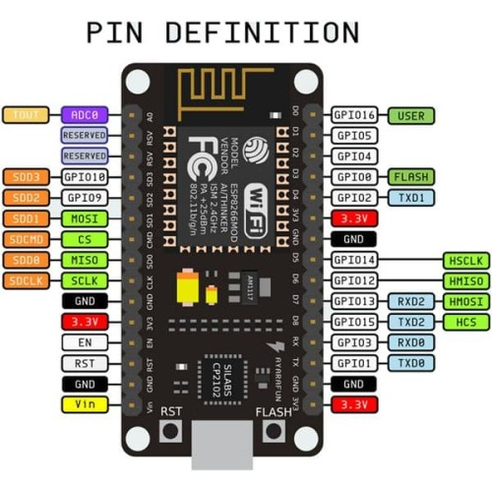

ESP8266 adalah modul wifi yang berfungsi sebagai mikrokontroler tambahan seperti Arduino sehingga dapat terhubung langsung ke wifi dan membuat koneksi TCP/IP. Modul ini juga merupakan chip lengkap yang mencakup prosesor, memori, dan akses ke GPIO. Modul ini membutuhkan catu daya sekitar 3.3V dan memiliki tiga mode Wi-Fi, yaitu Station, Access Point, dan Both. Modul ini juga dilengkapi dengan prosesor, memori dan GPIO dimana jumlah pin tergantung dari jenis ESP8266 yang kita gunakan. Sehingga modul ini dapat mandiri tanpa menggunakan mikrokontroler karena sudah memiliki perangkat sebagai mikrokontroler. Firmware bawaan yang digunakan oleh perangkat ini menggunakan perintah AT, selain itu ada beberapa SDK firmware yang digunakan oleh perangkat ini yang berbasis open source code, antara lain NodeMCU menggunakan pemrograman lua core, MicroPython menggunakan pemrograman lua core.menggunakan pemrograman lua dasar python dan Perintah AT menggunakan perintah AT. Untuk memprogram sendiri Anda dapat menggunakan ESPlorer untuk firmware berbasis NodeMCU dan menggunakan dempul sebagai terminal kontrol untuk perintah AT. Selain itu, untuk memprogram perangkat ini Anda dapat menggunakan II 3 menggunakan Arduino IDE. Dengan menambahkan library ESP8266 ke board manager, kita dapat dengan mudah memprogram dengan program dasar Arduino.

* 1. **MQTT**

MQTT (Message Queuing Telemetry Transport) protokol merupakan sebuah protokol yang berjalan diatas stack TCP/IP dan dirancang khusus untuk machine to machine yang tidak memiliki alamat khusus. Salah satu keuntungan menggunakan MQTT karena tidak menggunakan alamat khusus pada mesin-mesinnya seperti pada Arduino, Rasberry pi dan perangkat lainnya. MQTT bekerja dengan system *Public and Subscribe* data yang dimana syarat harus melakukan *Public and Subscribe* yaitu perangkat harus terhubung pada *Broker* yang dimana pada perangkat tersebut sudah terdapat Topic tertentu. Hal-hal yang penting pada MQTT diantaranya *Brocker, Publish, Subscribe,* dan *Topic.*

*Brocker* merupakan salah satu bagian dari MQTT yang berperan dalam komunikasi data dengan tujuan untuk menangani berbagai data dari berbagai perangkat. *Publish* merupakan cara suatu perangkat untuk berkomunikasi, sesuai dengan namanya *Publish* berfungsi sebagai *Publisher* (pengirim/penerbit) menuju ke *Subscriber* (penerima/pelanggan). Data yang diambil dari sebuah device yang terhubung ke sensor tertentu atau module tertentu. *Subscribe* merupakan kebalikan dari *Publish* yaitu cara server menerima data dari *Publisher* yang nantinya akan ditampilkan di *dashboard* server. *Topic* merupakan sebuah pengelompokan data disuatu kategori tertentu untuk mengelompokkan suatu program data yang akan dikirimkan dan ditampilakan di *dashboard* server.

* 1. **Arduino IDE**

Arduino IDE merupakan kependekan dari Integrated Development Environment yang merupakan software untuk melakukan penulisan program, compile serta upload program ke board Arduino, nodemcu, wemos, maupun board microcontroller lainnya. Pada Arduino ide juga sudah dilengkapi dengan berbagai library sehingga dalam pengaplikasiannya Ardunio IDE sangat cocok digunakan.

* 1. **Node-RED**

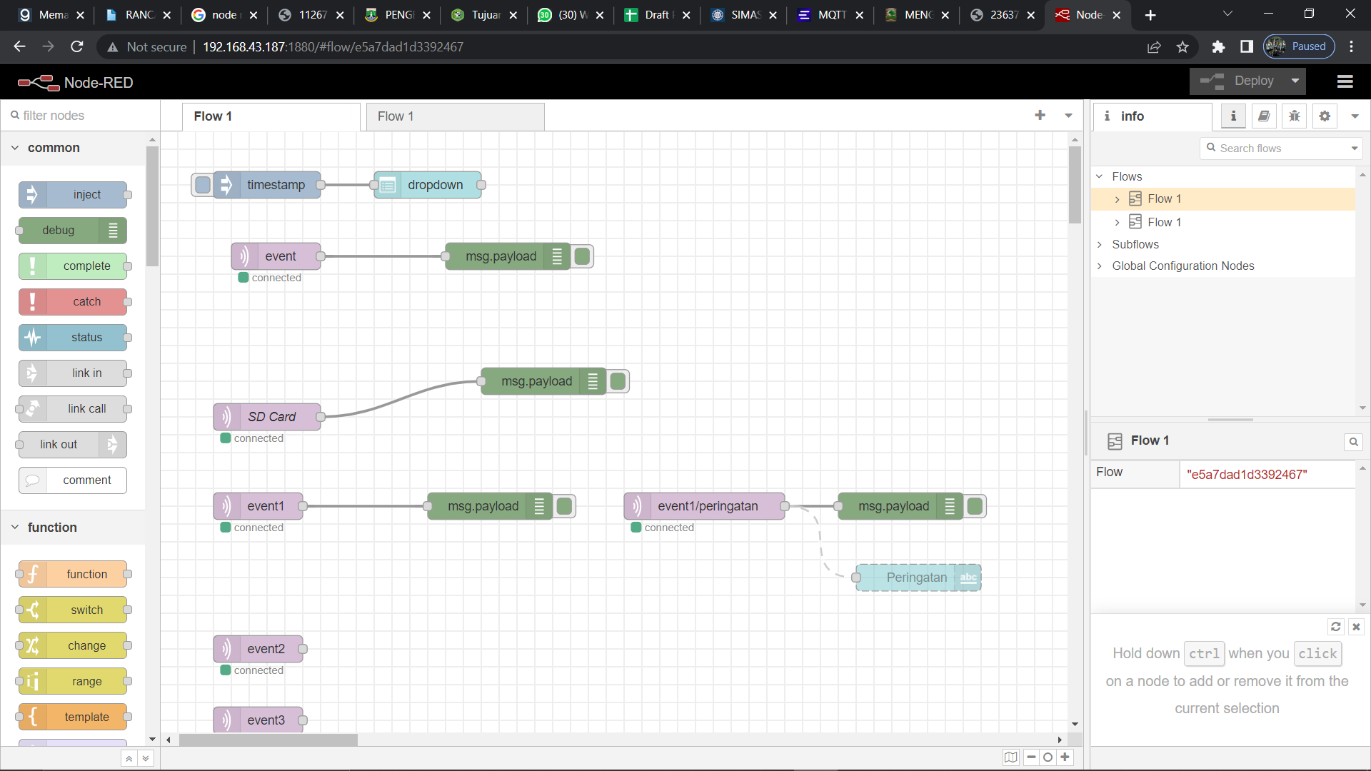

Node-RED adalah sebuah alat dengan basis browser untuk membuat aplikasi Internet of Things (IoT) yang mana lingkungan pemrograman visualnya mempermudah penggunanya untuk membuat aplikasi sebagai “flow”. Node-RED mengambil jalur alternatif tersebut untuk pengembangan software. ALternatif tersebut karena Bahasa yang digunakan dalam bentuk visual tidak sama seperti Bahasa program pada umumnya yang menggunakan rentetan kode-kode berupa kata. Visual Node-RED berupa Flow ini terbentuk dari node-node yang saling berhubungan di mana tiap node melakukan tugasnya masing-masing. Walaupun Node-RED didesain untuk Internet of Things (IoT), ia juga dapat digunakan untuk keperluan umum dan untuk berbagai macam jenis aplikasi. Fitur yang terdapat pada Node-RED yaitu seperti menampilkan input node dan output node yang mana mengizinkan subskripsi dan tanda terima dari topik MQ Telemetry Transport (MQTT) dan keluaran dari topik MQTT ke sebuah broker dan mengembangan layanan web melalui permintaan HTTP (beserta pembuatan balasan HTTP); dan TCP level rendah dah layanan User Datagram Protocol yang dapat membuat server, menerima input, dan menghasilkan output.

* 1. **Hour Meter**

*Hour meter* merupakan alat yang berfungsi untuk mengetahui/memonitoring lama kerja suatu alat operasional, baik kendaraan, alat berat, maupun mesin operasi. *Hour meter* digunakan karena pemeliharaan alat di dunia kerja dapat dilakukan berdasarkan waktu penggunaan suatu alat. Hal tersebut dikarenakan mobilitas yang rendah dan medan yang ditempuh berbeda. Idealnya *Hour meter* menggunakan sumber tegangan 12-24V yang biasanya didapat dari aki kendaraan/alat produksi.

**BAB III**

**PERANCANGAN SISTEM DAN PROTOTYPE**

* 1. **Perancangan Rangkaian**

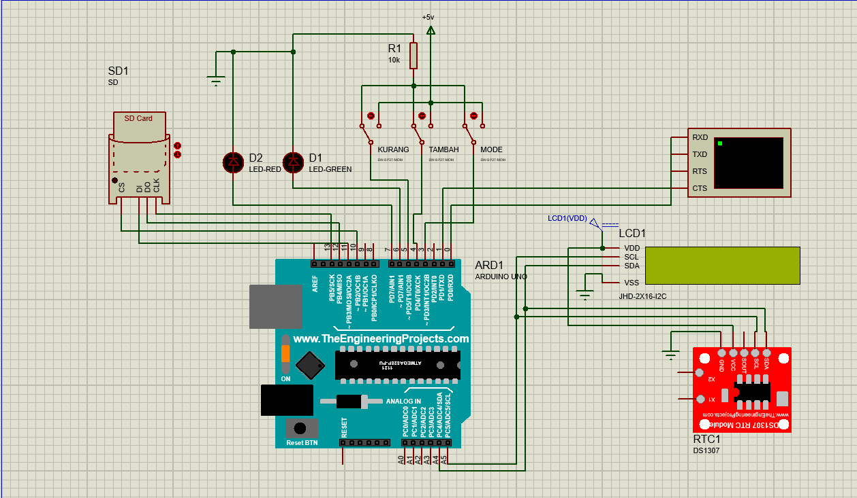

Tahapan awal untuk membuat *Hour meter* digital yaitu membuat rancangan rangkaian dimana pada tahapan ini digunakan untuk melakukan riset komponen yang akan digunakan, melakukan riset harga dan data sheet komponen, serta penentuan pin yang dihubungkan. Komoponen yang digunakan diantaranya nodemcu esp8266 dengan RTC ( Real Time Clock ) DS3231 sebagai sumber untuk informasi waktu. Data dari hasil pengukuran ditampilkan melalui LCD ( Liquid Crystal Display ) 16x2. Terdapat juga button untuk mengganti tampilan menu yang terdapat pada LCD dan modul SDcard sebagai data logger untuk menyimpan waktu dan memanggil waktu terakhir yang tersimpan.

* 1. **Install Arduino IDE, Menginputkan Library, Mengupload Coding**

1. Install Arduino IDE
2. Download Arduino IDE melalui laman berikut: <https://arduino.en.softonic.com/> (Arduino ide)

<https://drive.google.com/file/d/16x4yfyROJYkyMrDIRarX1Hib0Und7SU-/view> (driver esp8266)

1. Memilih directory yang akan digunakan sebagai penyimpanan library
2. Instalasi selesai

# Apabila setelah proses instalasi selesai namun saat microcontroller dihubungkan dengan PC microcontroller tidak terbaca

1. Menghubungkan nodemcu esp8266 dan PC
2. Buka file driver esp8266 yang telah diunduh
3. Lalu pilih bagian install.

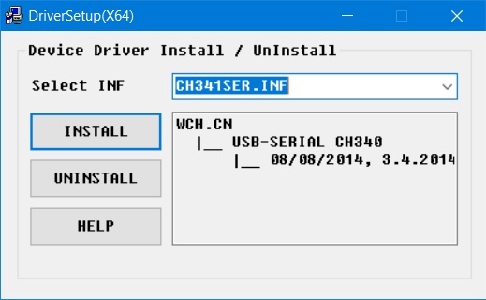

1. Menginputkan Library

Memilih

1. Mengupload Coding
   1. **Pembuatan Program**

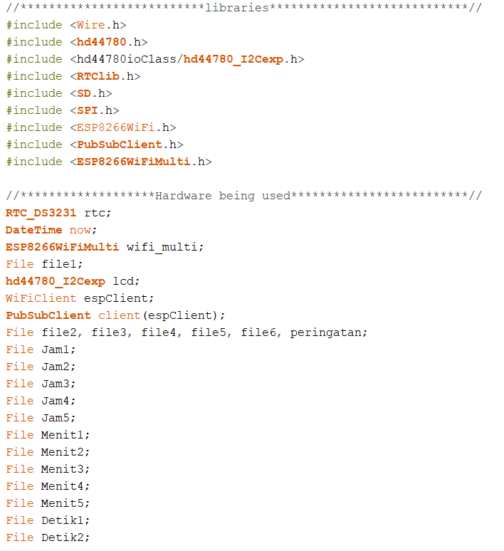

Program tersebut dibuat menggunakan *Software* Arduino IDE yang merupakan *Software* resmi dari Arduino sendiri. Program dibuat untuk mengatur penyimpanan / menghitung waktu dengan menggunakan fungsi milis yang dimana merupakan fungsi waktu dalam sekala milisekon. Pada program ini dilengkapi dengan beberapa fungsi utama untuk mengakses setiap komponennya diantara seperti penampilan data pada LCD, penyimpanan data millis pada SD Card, pengaturan waktu dan tanggal pada RTC , pengaturan menu push button yang dimana akan melakukan switching ke menu lain, konfigurasi step down, dan penyambungan jaringan wifi ke modul nodemcu serta penyambungan server ke mikrokontroller.

Program terdiri dari beberapa bagian diantaranya deklarasi library, deklarasi fungsi, setup menu mode, void setup_wifi, void callback, void reconnect, void urutkanSampel, void Panggil-jam, void panggil_menit, void Panggil_detik, void setup, void loop, void peringatan, void DisplayDateTime, void WaktuSekarang, dan void WaktuSemua. Setiap bagian dikelompokkan dalam void untuk mewadahi program yang dijalankan dan mempermudah untuk dipanggil.

* 1. **Alat dan Bahan**

3.4.1 Nodemcu ESP8266

NodeMCU adalah sebuah board elektronik yang berbasis chip ESP8266 dengan kemampuan menjalankan fungsi mikrokontroler dan juga koneksi internet (WiFi). NodeMCU ESP8266 dapat diprogram dengan compiler-nya Arduino, menggunakan Arduino IDE. Bentuk fisik dari NodeMCU ESP 8266, terdapat port USB (mini USB).

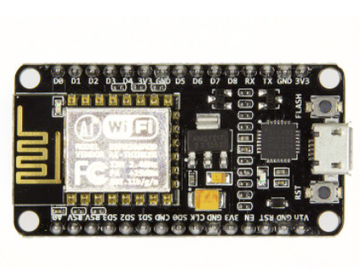

Gambar 1. ESP8266

3.4.2 *Real Time Clock* DS3231

Modul ds3231 merupakan sistem pengingat Waktu dan Tanggal yang menggunakan baterai sebagai *power* agar modul tetap berjalan.

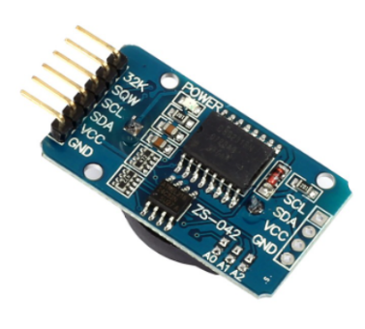

Gambar 2. RTC DS3231

3.4.3 Modul SDcard

Module micro sd merupakan modul untuk mengakses micro SD untuk pembacaan maupun penulisan data.

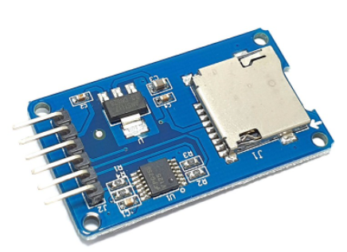

Gambar 3. Modul SDcard

3.4.4 LCD (*Liquid Crystal Display) 16x2*

LCD (Liquid Crystal Display) adalah suatu jenis media tampilan yang menggunakan kristal cair sebagai penampil utama. LCD 16x2 yang artinya LCD tersebut terdiri dari 16 kolom dan 2 baris karakter (tulisan)

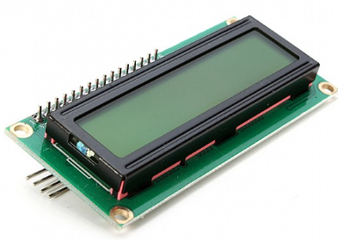

Gambar 4. LCD

3.4.5 Micro SDcard

Sebagai penyimpanan agar data pengukuran tidak ter reset.

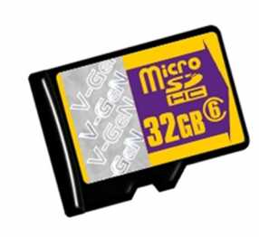

Gambar 5. Micro SD

3.4.6 Modul Step Down LM2596

Modul Step Down LM2596 adalah modul penurun tegangan yang outputnya dapat diatur melalui multiturn potensiometer.

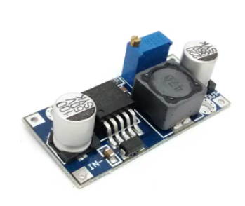

Gambar 6. LM2596

3.4.7 *Push Button*

Fungsi push button switch adalah sebagai media yang berguna memutuskan atau mengalirkan aliran listrik. Hanya saja untuk switch ini hanya menggunakan satu tombol untuk memutuskan atau mengalirkan arus listriknya.

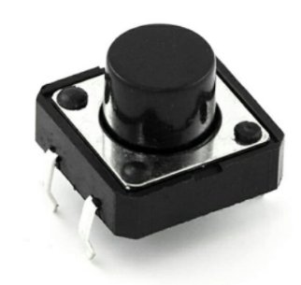

Gambar 7. *Push switch*

3.4.8 Resistor

Resistor atau disebut juga dengan Hambatan adalah komponen elektronika pasif yang berfungsi untuk menghambat dan mengatur arus listrik dalam suatu rangkaian elektronika. Satuan nilai Resistor atau Hambatan adalah Ohm.

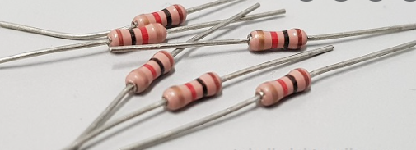

Gambar 8. Resistor

3.4.9 *Jumper* (kabel)

Jumper sebenarnya adalah koneksi (konektor) ke sirkuit yang digunakan untuk menghubungkan atau memutuskan sirkuit.

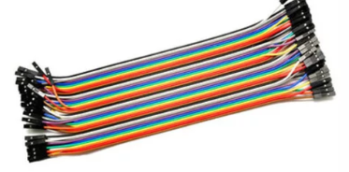

Gambar 9. Jumper

3.4.10 Arduino IDE

Arduino IDE adalah software yang digunakan untuk membuat sketch pemrogaman atau dengan kata lain arduino IDE sebagai media untuk pemrogaman pada board yang ingin diprogram.

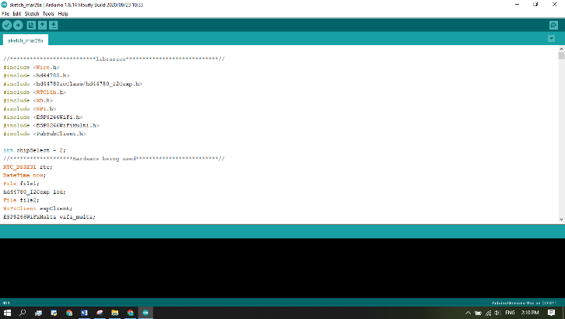

Gambar 10. Arduino IDE

3.4.11 Node RED

Node-RED adalah sebuah tool berbasis browser untuk membuat aplikasi Internet of Things (IoT) dimana lingkungan pemrograman visualnya mempermudah penggunanya untuk membuat aplikasi sebagai “flow”.

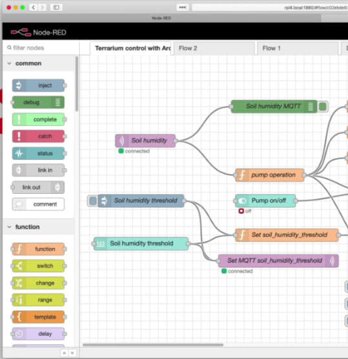

Gambar 11. Node-RED

3.4.12 MQTT

MQTT merupakan sebuah protokol yang diterapkan pada IOT. Protokol ini sangat mendukung untuk jaringan WAN, karena WAN mencakup area yang luas.

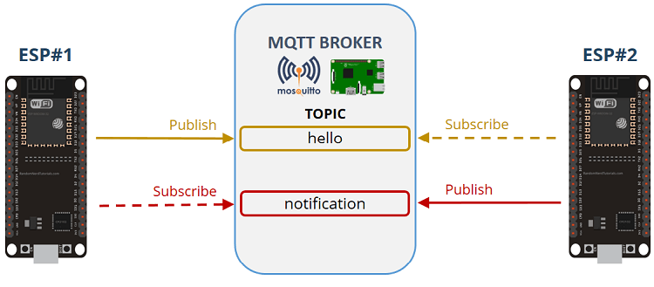

Gambar 12. MQTT

* 1. **Simulasi Rangkaian**

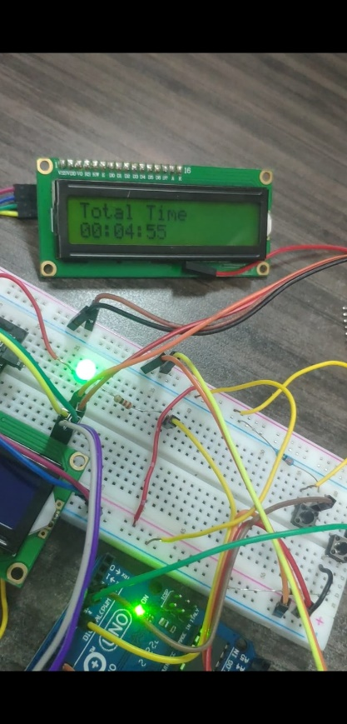

Pada tahap simulasi rangkaian digunakan untuk memastikan apakah system dapat berjalan dengan baik atau terdapat kendala. Simulasi rangkaian juga bertujuan untuk mencocokkan antara pin komponen dengan program yang dibuat apakah sudah cocok atau belum, serta apakah pin tersebut dapat bekerja tanpa ada Batasan tertentu(bawaan dari komponen). Simulasi dilakukan dengan menggunakan *bread board* sebelum adanya *board* PCB yang memudahkan untuk memasang komponen dan menghubungkan pin-pin. *Bread board* disini berupa papan trainer yang dimana komponen dapat mudah dicopot pasang pada papan tersebut.

* 1. **Instal Node-RED, Mosquitto, dan Menghidupkan Server**

1. Install Node-Red
2. Mendownload dan Menginstall Node.js melalui link berikut : *https://nodejs.org/en/download/*
3. Membuka command prompt (CMD) dan menuliskan “node -v” untuk melihat versi node.js yang telah terinstall.
4. Mendownload node-red dari repositorynya node.js dengan cara menuliskan “npm install -g --unsafe-perm node-red” pada cmd (membutuhkan internet)
5. Setelah terinstal, untuk melihat apakah node-red sudah dapat digunakan dapat dilakukan dengan cara menuliskan perintah “node-red” pada cmd.
6. Jika hasil yang ditampilkan tertulis seperti gambar dibawah ini, maka node-red siap untuk digunakan.

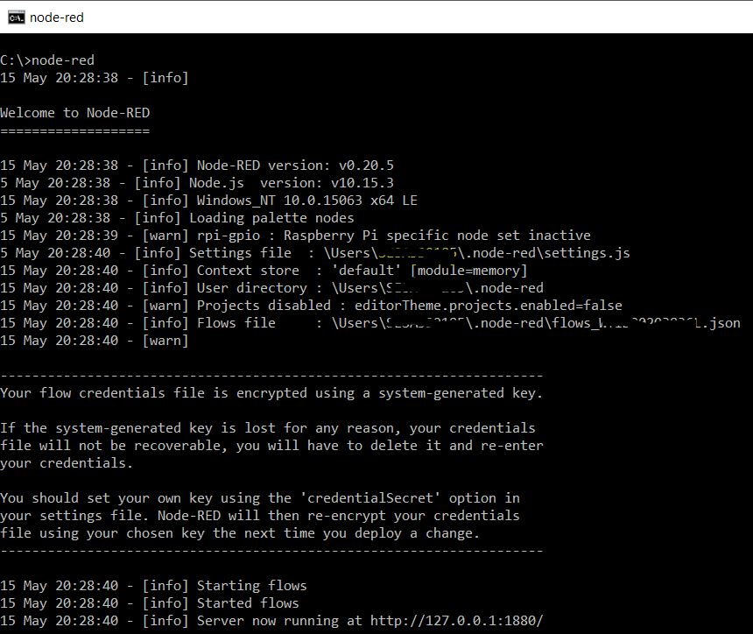

1. Install Mosquitto
2. Mengunduh dan menginstall mosquitto pada laman berikut: <https://mosquitto.org/download/>

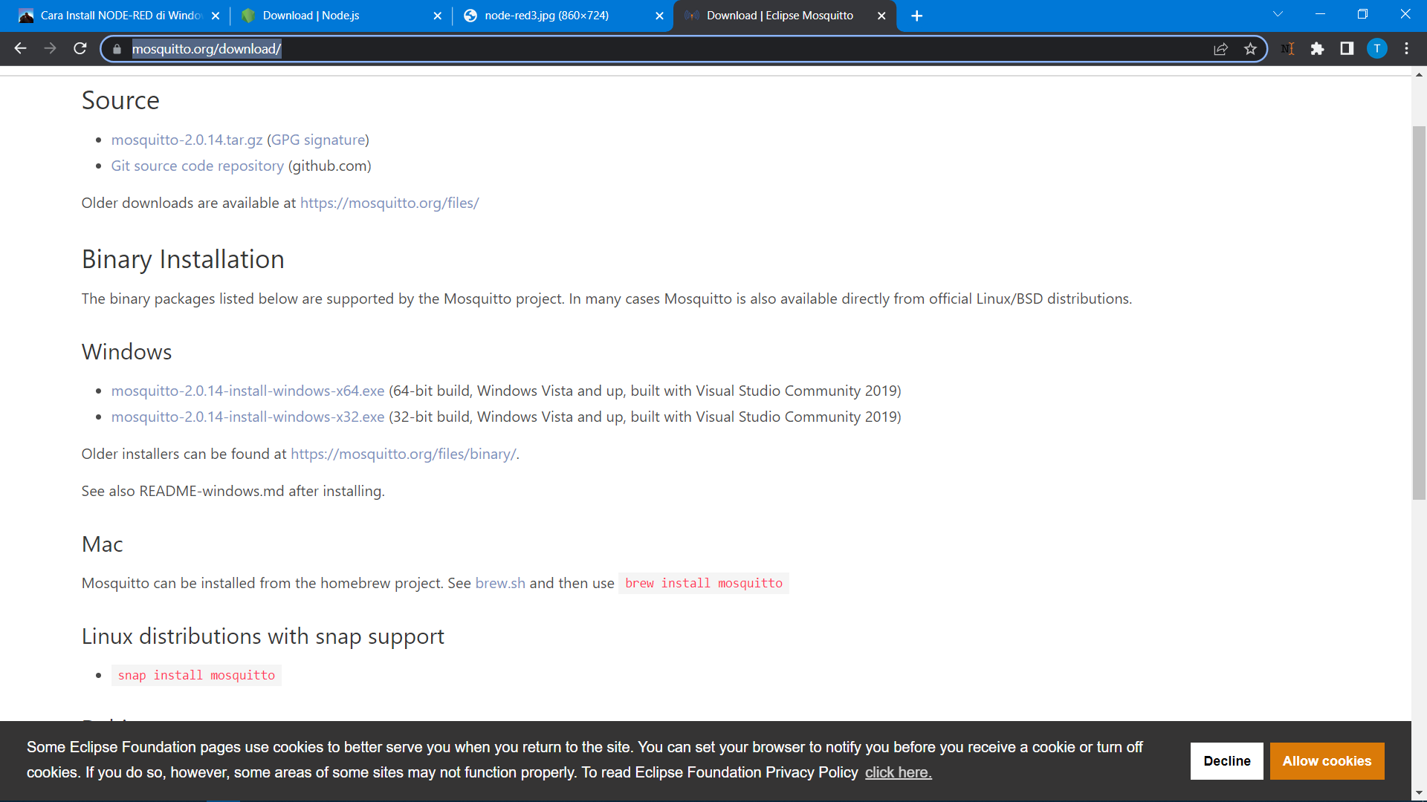

1. Custom Firewall
2. Membuka Control Panel > System and Security > Windows Defender Firewall > Advanced Setting.

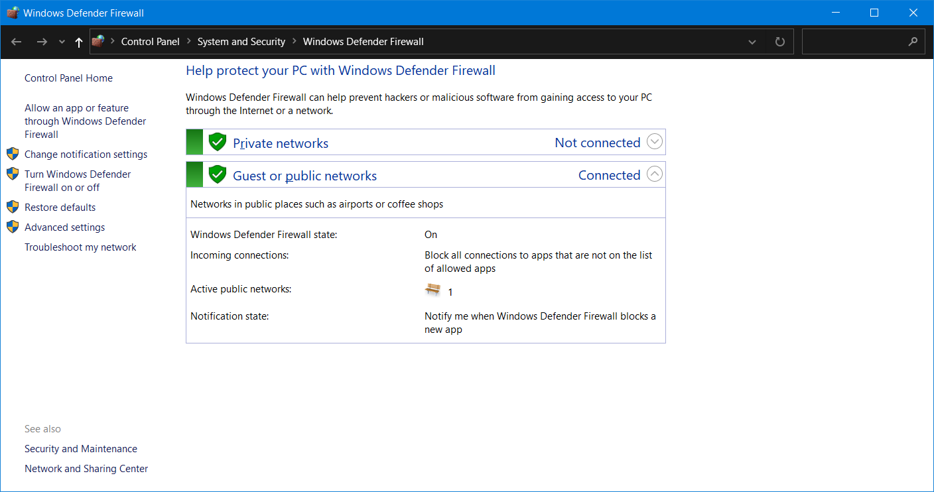

1. Membuat New Rules pada Inbound Rules maupun Outbound Rules, lalu pada pilihan Rule Type pilih bagian port dan pada Protocol and Ports pilih bagian All Local Port
2. Pada bagian Action pilih Allow the Connections dan pilih semua opsi pada bagian Profile
3. Terakhir memberi nama “1.Port” pada Rule tersebut
4. Menghidupkan Server
5. Membuka Commad Prompt dengan cara Run As Administrator
6. Menuliskan perintah berikut “net start mosquitto”

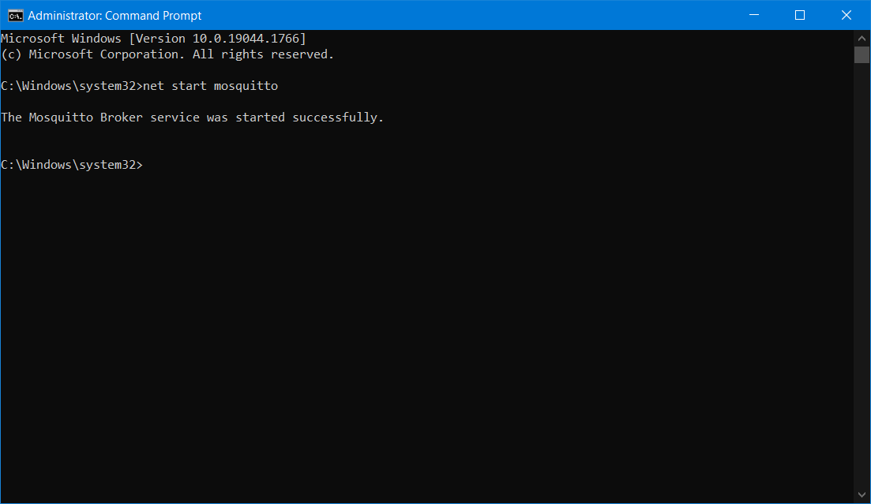

1. Menuliskan Perintah “node-red”

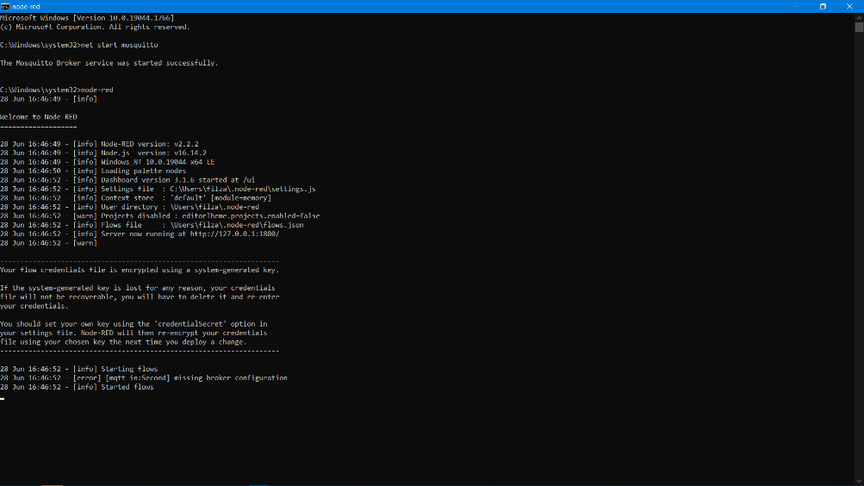

1. Melihat IP Address server
2. Membuka Commad Prompt.
3. Menuliskan perintah “ipconfig”
4. Lalu IP Address dapat dilihat pada bagian IPv4 Address.

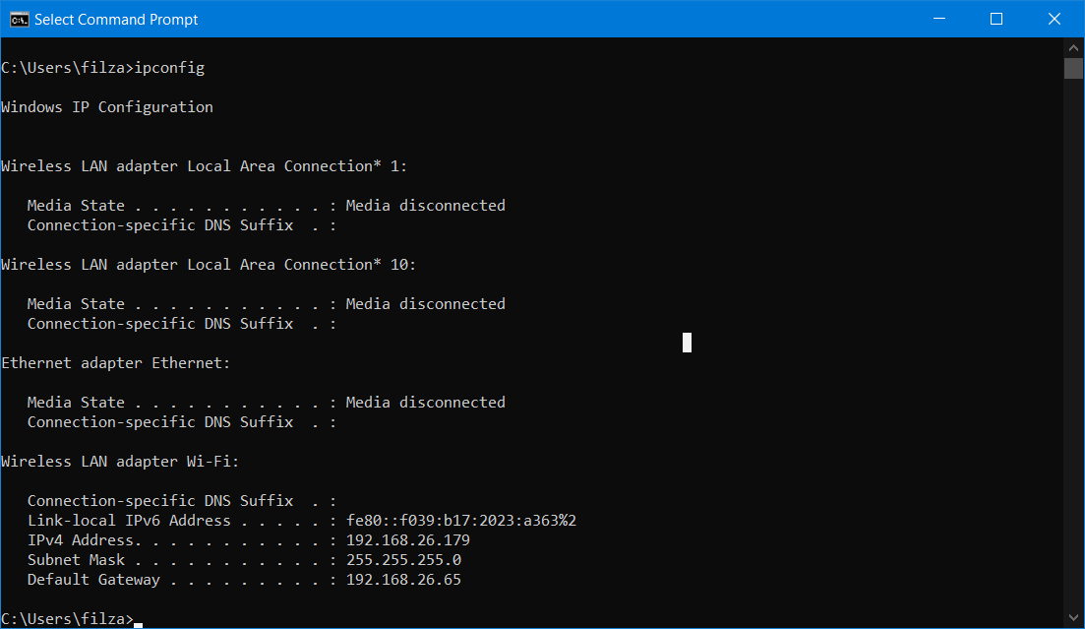

* 1. **Pembuatan Sistem dan Server**

Pembuatan Sistem menggunakan Node Red dengan basis MQTT :

Node Red merupakan software untuk menyambungkan berbagai device mikrokontroller dan menjalankan fungsi publish dan subscribe untuk mengirimkan data. Penyusunan system pada node red menggunakan flow chart yang mudah digunakan karena berbentuk visual. Publisher merupakan pengirim data yang berasal dari mikrokontroller tersendiri yang dimana di dalamnya sudah diprogram pada beberapa void dimasukkan topic untuk menghubungkan ke server. Topic yang berada pada publisher harus sama dengan yang ada pada subscriber (server) untuk mengintergrasikan data yang akan dikirim dan diterima. Topic yang dibuat diantaranya SD card untuk menapilkan apakah SD card terbaca atau tidak, topic lama berjalan untuk menapilkan lamanya mesin dijalankan pada waktu itu, topic total waktu yang menampilkan waktu keseluruhan dari pertama mesin dinyalakan, topic peringatan yang dimana terintegrasi dengan email dan diprogram dengan function setiap 250 jam akan mengirim peringatan.

Langkah pembuatan Server dilakukan dengan cara sebagai berikut :

* + - 1. Pastikan Node RED dan Mosquitto sudah terinstal.
      2. Membuka server dan membuka brocker agar dapat diakses melalui web.
      3. Membuka alamat IP address melalui command untuk mengetahui alamat akses ke web.
      4. Masuk ke web dan pastekan alamat IP pada browser dan tambahkan “:1880” pada akhir alamat IP.
      5. Mendownload palette MQTT dan dashboard node RED.

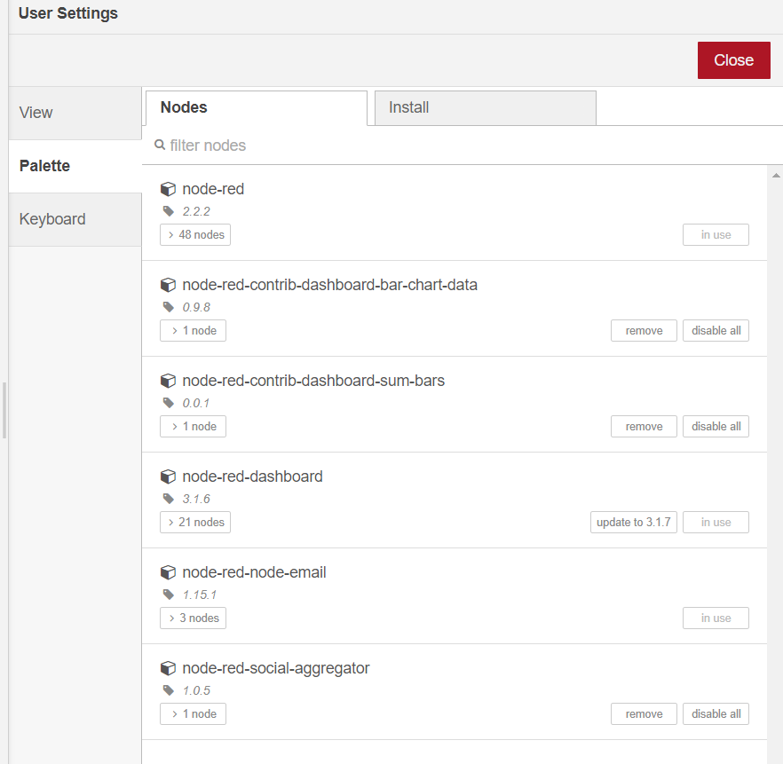

* + - 1. Menyusun block/flow sesuai gambar di bawah.

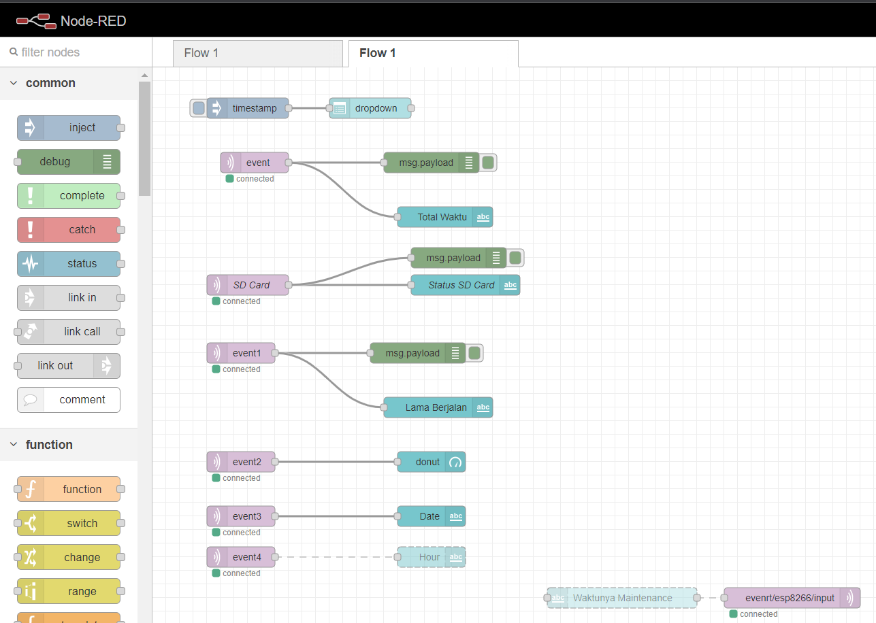

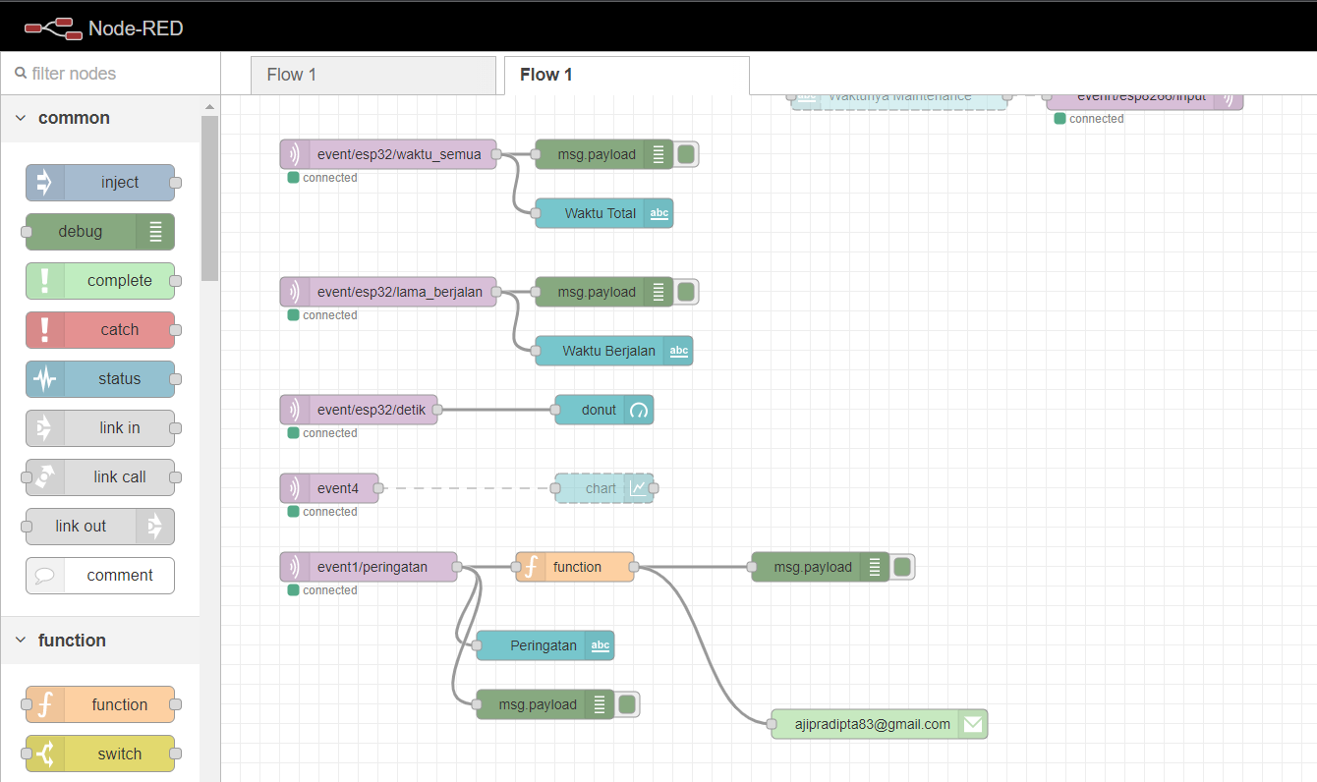

* 1. **Pembuatan Board PCB dan Casing**

Pada tahap pembuatan Board PCB disini menggunakan *Software* EAGLE dengan melalui dua tahapan yaitu pembuatan Schematuc dan pembuatan Board.

1. Pembuatan Schematic

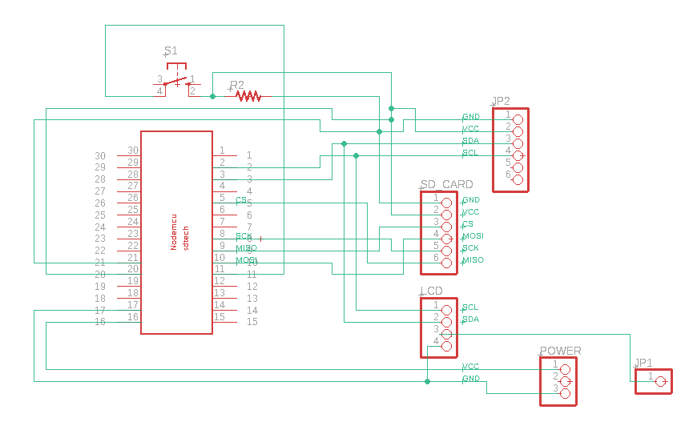

Tahap awal yaitu pembuatan Schematic seperti pada gambar di atas dengan Langkah sebagai berikut :

Melakukan riset komponen yang akan digunakan dan mencari referensi terkait.

* + - 1. Mendownload library komponen yaitu library nodemcu esp8266
      2. Memasukkan komponen ke layar berupa nodemcu esp8266, resistor, switch, dan pin header (1-6 pin) sesuai dengan pin module.
      3. Menghubungkan pin komponen dan module dengan mikrokontroler (nodemcu esp8266).

1. Pembuatan Board

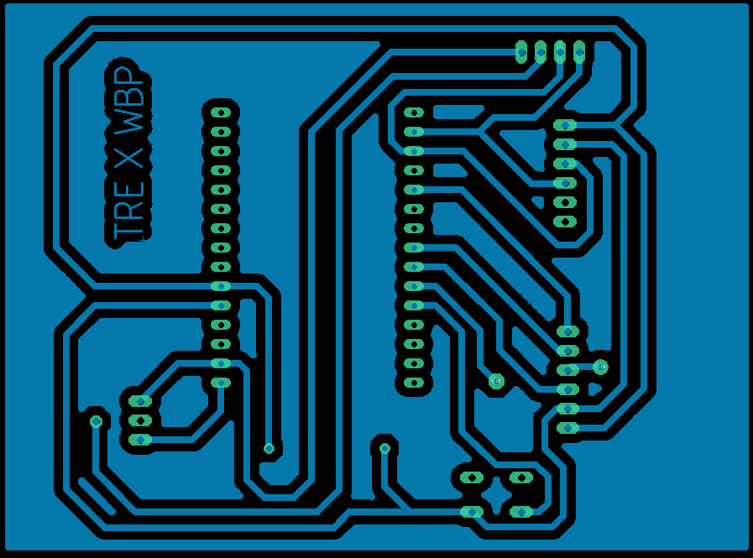

Tahap ini merupakan tahap lanjutan dari tahap pembuatan schematic yang bertujuan untuk membentuk/Menyusun jalur yang ingin dibuat. Tampilan ini yang nantinya diprint dan dicetak pada papan PCB. Hal yang harus diperhatikan yaitu penempatan komponen agar tidak tertabrak dengan komponen lain dan penyusunan jalur yang baik agar tidak terjadi hubung langsung.

1. Pembuatan Casing akrilik

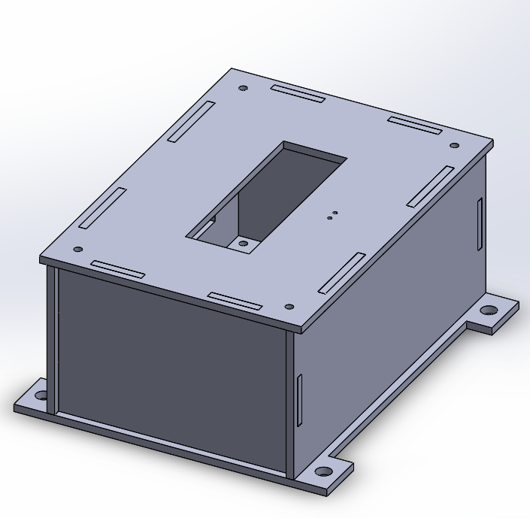

Pembuatan casing akrilik menggunakan *Software* Solid Works yang merupakan *Software* untuk membuat desain 3D. Pembuatan dilaukan pada setiap sisi dan menyesuaikan ukuran board serta ukuran komponen. Tujuan pembuatan casing untuk melindungi komponen dan board dari debu atau gangguan luar. Desain dibuat berlubang seperti lego dengan maksud agar casing dapat kokoh terpasang dan tidak mudah lepas.

**BAB IV**

**IMPLEMENTASI DAN ANALISIS**

* 1. **Pengaplikasian di Lapangan**
  2. **Prinsip Kerja Alat**

Sistem berjalannya program diatur dalam void loop yang akan memanggil fungsi-fungsi void lain. Program dimulai dengan menghubungkan wifi ke mikrokontroler dan dilanjutkan dengan pembacaan waktu dan tanggal pada RTC yang akan tertampil pada LCD dan dilanjutkan dengan pembacaan data yang tersimpan pada SD Card, pada LCD akan terdapat tulisan SD card berhasil dibaca atau tidak. Data yang sudah tertampil akan terhapus dan digantikan dengan data baru dengan system tulis-hapus, hal tersebut untuk mengantisipasi memory card penuh. Selanjutnya bersamaan dengan itu fungsi millis untuk menghitung waktu tetap berjalan sesuai dengan waktu awal dihidupkan dan dapat juga dilakukan penggantian mode menggunakan push button dengan menu yang sudah dibuat (total waktu, waktu sekarang, dan DisplayDateTime). Fungsi publish juga berjalan bersamaan dengan fungsi lain dimana ketika wifi sudah terhubung dan server juga sudah terhubung maka secara otomatis data akan terkirim ke server dan diterima(subscribe) oleh MQTT dan akan tertampil pada dashboard.